报告信息公开简报表
第 1 页 共 1 页
用人（建设）单位情况 | 名称 | 中国石化销售股份有限公司云南西双版纳石油分公司勐海丰源加油站
用人（建设）单位情况 | 地理位置 | 云南省西双版纳州勐海县曼兴路（原樟脑厂旁）
用人（建设）单位情况 | 联系人 | 钟老师 13578161042
职业卫生技术服务  类型 |  | 职业病危害预评价□ 职业病危害控制效果评价□  职业病危害因素检测☑ 职业病危害现状评价□
技术服务项目组人员 | 项目负责人 |  | 赵晓
技术服务项目组人员 | 现场  调查 | 专业人员 | 赵晓
技术服务项目组人员 | 现场  调查 | 时间 | 2023年9月2日
技术服务项目组人员 | 现场采样/检测 | 专业人员 | 何天鹏、赵晓、王平
技术服务项目组人员 | 现场采样/检测 | 时间 | 2023年9月2日
技术服务项目组人员 | 实验室检验分析人 |  | 胡曦丹、杨超、郗美
技术服务项目组人员 | 检测/评价报告编制人 |  | 赵晓
技术服务项目组人员 | 报告审核人 |  | 徐月恒
用人（建设）单位陪同人
现场调查、现场采样/检测等图像影像 | 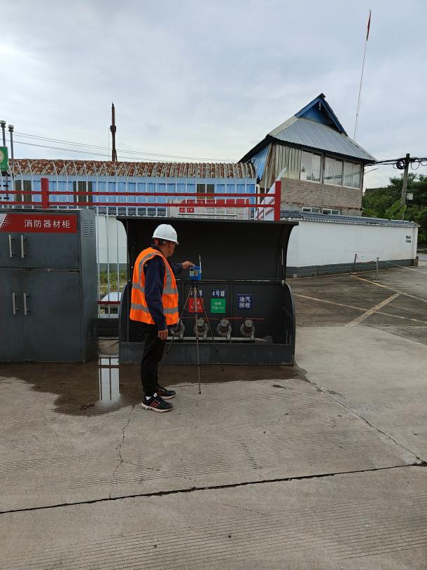
注：出具职业卫生技术服务报告之日起20个工作日内在“http://www.ynzyjk.com/”完成公示。

